Disciplina | Língua Portuguesa
Ano | 2º ano
Conteúdo | Encontro de consoantes e dígrafos; quantidade de sílabas; escrita de nomes.
Por que perguntar | A ideia é verificar se os alunos identificam palavras que apresentam encontros de consoantes na mesma sílaba e organizam essas palavras de acordo com o número de sílabas.
Por trás da pergunta | Fazer uso da grafia convencional de palavras que apresentam sílabas cuja estrutura seja diferente de consoante e vogal, tais como as que contêm dígrafos e encontros consonantais.
Questão | Observe a ilustração e faça o que se pede.  a) Descubra os objetos cujos nomes apresentam duas consoantes seguidas e escreva esses nomes nas linhas.  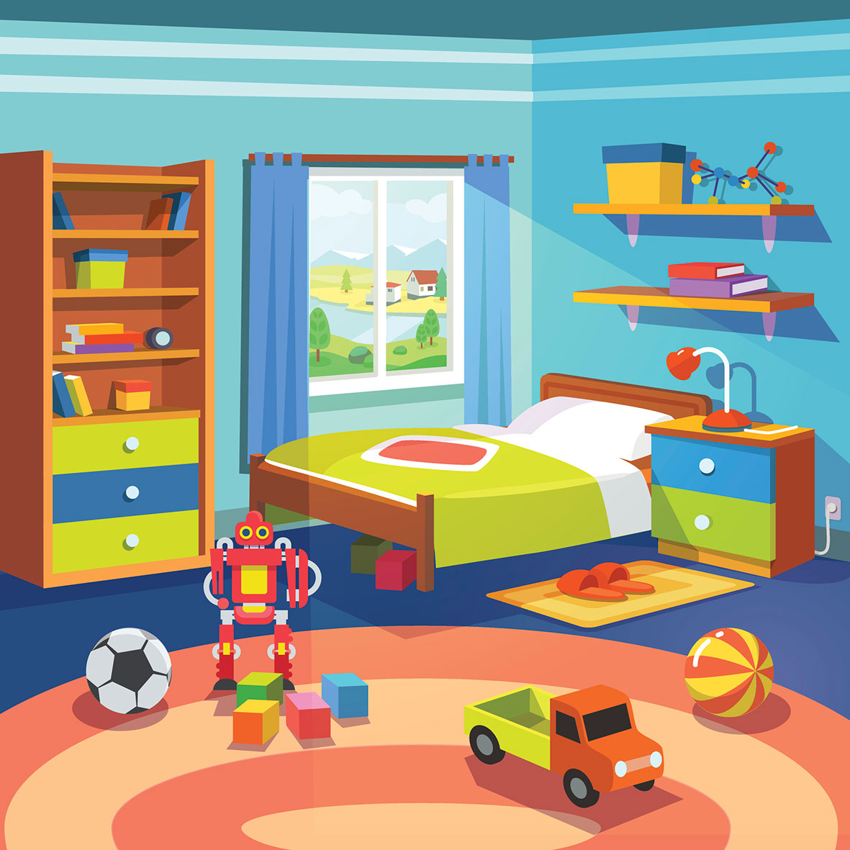  ____________________________________________________________________  __________________________________________________________  __________________________________________________________  b) Separe as palavras encontradas de acordo com o número de sílabas indicado.
  2 sílabas | 3 sílabas | 4 sílabas | 5 sílabas
Gabarito | a) Travesseiro, prateleira, caminhonete, chinelo, brinquedos, livros, blocos, colcha.  b) Sugestão de resposta
  2 sílabas | 3 sílabas | 4 sílabas | 5 sílabas
  Livros | Chinelo | Travesseiro | Caminhonete
  Blocos | Brinquedos | Prateleira
  Colcha
O que fazer antes | É importante que as atividades em sala de aula possam oportunizar situações de leitura para que os alunos consigam identificar os diferentes encontros de consoantes nas palavras, ao realizar a separação de sílabas, por exemplo. Além disso, promova atividades em que os alunos consigam identificar que as palavras apresentam diferentes quantidades de sílabas, fazendo a separação de sílabas corretamente.
O que fazer depois | Se ainda houver dúvidas, retome o trabalho por meio de atividades em grupos pequenos. Oriente os alunos a pesquisarem palavras em revistas ou jornais que apresentem diferentes quantidades de sílabas, bem como diferentes encontros de consoantes e dígrafos. Solicite que as recortem e colem numa folha, separando-as em 4 colunas, de acordo com a quantidade de sílabas. Depois, peça que os grupos troquem as tarefas entre eles e verifiquem se estão corretas. Faça a sua verificação final e solicite que os alunos justifiquem as respostas.

